`Rozdział 6. Typ tablicowy

6.1. Tablice jednowymiarowe

Tablice są złożonym typem danych – precyzyjniej można napisać, że tablica jest pewnym, ustalonym zbiorem elementów tego samego typu. W pamięci operacyjnej tablica zajmuje spójny obszar pamięci. Elementy tablicy mogą być następujących typów: int, double, float, short int, long int, char, wskaźnikowego, struct, union, inne tablice oraz obiekty klas. Wobec tego deklarując zmienną typu tablicowego poza typem musimy określić z ilu elementów będzie się ona składała. Przykładowa deklaracja może wyglądać następująco:
int punkt[3];
Jest to przykład deklaracji tablicy jednowymiarowej. W powyższej instrukcji zadeklarowaliśmy zbiór 3 elementów typu całkowitego, elementy te będą dostępne dzięki identyfikatorowi tablica.
W praktyce najczęściej zależy nam na dostępie do pojedynczych elementów tablicy. W tym celu wprowadzono funkcję indeks. Funkcja indeks może przyjmować tylko wartości naturalne (od 1), w deklaracji podajemy jej maksymalną, z góry ustaloną i znaną wartość w czasie pisania programu. Mamy wtedy przypadek tablic statycznych. Innym typem tablic są tablice dynamiczne, gdzie funkcja indeks jest określona pewną formułą, w czasie pisania programu znamy wzór ale nie znamy wartości, jest ona obliczania w trakcie działania programu – ten rodzaj tablic będzie opisany w rozdziale 8. Należy dodać, że w języku C++ minimalną wartością funkcji indeks jest zawsze 1.
Biorąc pod uwagę powyższe rozważania oraz przykładową deklarację „int punkt[3];” możemy powiedzieć, że zadeklarowaliśmy nową zmienną złożoną o nazwie punkt, zmienna składa się z 3 niezależnych zmiennych o nazwach punkt[0], punkt[1], punkt[2]. Podobny efekt moglibyśmy więc uzyskać deklarując trzy zmienne proste: punkt0, punkt1, punkt2.
Co nam daje typ tablicowy? Jego znaczenie wzrasta dzięki przetwarzaniu zmiennych tablicowych za pomocą pętli for (inne pętle też dają podobny efekt), która została zaprojektowana z myślą o przetwarzaniu tablic. Znaczenie pętli for wzrasta dla dużej ilości elementów. Ilustruje to poniższy przykład, listing 6.1, rys. 6.1.
- #include <iostream>
- #include <stdlib.h>
- using namespace std;
- int main()
- {
- const int wymiar=10;
- int los[wymiar];
- //losujemy elementy tablicy
- for (int i=0;i<wymiar;i++)
- los[i]=rand()%10;
- cout<<"wylosowane liczby to:"<<endl;
- for (int i=0;i<wymiar;i++)
- cout<<"los["<<i<<"]="<<los[i]<<endl;
- system("pause");
- return 0;
- }
Listing 6.1.Proste operacje na zmiennych tablicowych
Analizując tekst programu na tym listingu należy zwrócić uwagę na wykorzystanie definicji stałej. Jest to istotne w sytuacji, gdy planujemy zmieniać wymiar tablicy, w tym przypadku zmienimy tylko jedną instrukcję. Odwołanie los[i] jest odwołaniem do i-tego elementu tablicy los.
Uważny Student zauważy także, że wiersze 9-13 mogą być zapisane w jednej instrukcji for, fragment tekstu programu poniżej:
cout<<"wylosowane liczby to:"<<endl;
for (int i=0;i<wymiar;i++)
{
los[i]=rand()%10;
cout<<"los["<<i<<"]="<<los[i]<<endl;
}
Naszym zdaniem nie jest to dobra praktyka pisania programów, ponieważ w przypadku zmian w organizacji tekstu programu może się okazać, że takie połączenie dwu operacji w jednej instrukcji pętli będzie kłopotliwe. Tak może być na przykład w przypadku wprowadzenia funkcji (rozdziały 10, 11 i 12) i zdefiniowaniu osobnej funkcji dla wprowadzania danych i osobnej dla wypisywania wyników.
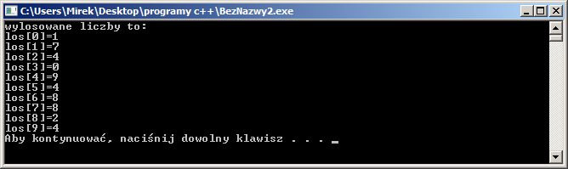
Rys.6.1.Wynik działania programu, którego tekst został podany na listingu 6.1.
Kończąc analizę tego przykładu należy zauważyć, że rozważany problem można rozwiązać bez stosowania typu tablicowego, ale tekst programu będący rozwiązaniem takiego zadania bez wykorzystania typu tablicowego były dużo dłuższy - zwłaszcza dla dużych wartości wielkości wymiar – oraz wymagałby znacznych zmian w tekście programu w przypadku znaczącej zmiany rozmiaru tablicy.
Wyżej wymienione uwagi są ważne dla tworzenia poprawnych programów, ale dużo ważniejszą korzyścią ze stosowania tablic jest to, że umożliwiają one rozwiązanie zadań, które bez nich nie mogą być rozwiązane. Ilustruje to poniższe zadanie:
Zadanie 6.1. Dany jest ciągu n-elementowy liczb całkowitych. Napisz program wypisujący te elementy, których wartość jest równa lub przekracza wartość średnią dla tego ciągu.
Analiza zadania pokazuje, że w tym programie należy użyć następujących obiektów (zmiennych):
- n - liczba elementów,
- a – tablica z danymi,
- suma – wartość sumy wszystkich elementów,
- srednia – wartość średnia z sumy,
- indeks – wielkość pomocnicza pozwalająca kontrolować liczbę przetwarzanych danych.
Rozwiązanie w postaci uproszczonej może być następujące:
- wczytaj n;
- wczytaj elementy do tablicy dane,
- oblicz sumę elementów dla tablicy dane,
- oblicz średnią,
- wypisz te elementy tablicy dane, które są powyżej średniej.
Rozwiązanie w postaci tekstu programu powyższego schematu zostało zaprezentowane na listingu 6.2. A jego wynik dla przykładowych danych na rys. 6.2.
- #include <iostream>
- #include <stdlib.h>
- using namespace std;
- int main()
- {
- const int wymiar=10;
- int n;
- float dane[wymiar];
- cout<<"n=";
- cin>>n;
- cout << "podaj dane do tablicy"<<endl;
- for (int i=0;i<n;i++)
- {
- cout<<"dane["<<i<<"]=";
- cin>>dane[i];
- }
- int suma=0;
- for (int i=0;i<n;i++)
- suma+=dane[i];
- float srednia=(float)suma/n;
- cout<<"Elementy powyzej sredniej to:"<<endl;
- for (int i=0;i<n;i++)
- if (dane[i]>=srednia) cout<<dane[i]<<endl;
- system("pause");
- return 0;
- }
Listing 6.2. Tekst programu
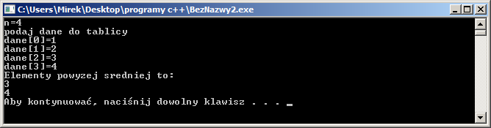
Rys.6.2. Wynik działania programu, którego tekst programu znajduje się na listingu 6.2
Analizując tekst programu należy zwrócić uwagę na wzajemne relacje zmiennej wymiar oraz n. Pierwsza zmienna została wykorzystana do wprowadzenia złożonej zmiennej tablicowej i należy ją interpretować jako liczbę określającą maksymalny wymiar tablicy. Natomiast zmienna n oznacza rzeczywisty wymiar (czyli ten, który jest wykorzystywany podczas aktualnej sesji programu). Jest oczywiste, że wartość n nie może przekraczać wartości wymiar. Takie rozwiązanie pozwala wprowadzać taką liczbę danych jaka jest wymagana podczas uruchomienia programu.
Tablice, w których podajemy maksymalny wymiar nazywamy tablicami statycznymi. Są one przydatne tam, gdzie programiście zależy na prostocie rozwiązania i ich rozmiary nie są duże. W przeciwnym razie należy użyć tablic dynamicznych, rozdział 8.
Należy także zwrócić uwagę na instrukcję podstawienia „float srednia=(float)suma/n;” a zwłaszcza na zapis „(float)”. W tym miejscu jest to polecenie wykonania konwersji zmiennej suma typu całkowitego do liczby rzeczywistej (typu float). Celem tej operacji jest uzyskanie wyniku typu float dla zmiennej srednia, gdyby nie taki zapis, to zmienna srednia miałaby wartość całkowitoliczbową. Dla danych pokazanych na rys. 6.2 wartością średniej byłaby wartość 2, a nie 2.5 i program wypisałby elementy: 2, 3 i 4. Co byłoby niepoprawnym wynikiem.

6.2. Tablice dwuwymiarowe

Mimo, że tablice jednowymiarowe są wystarczającym narzędziem do rozwiązywania wszelkich możliwych zadań związanych z tablicami (także takimi, które w matematyce mogą być zapisane w postaci tablic wielowymiarowych), to w językach programowania dostępne są tablice wielowymiarowe – są one zapisywane w pamięci zapisywane jako struktury liniowe, ale dostęp do ich elementów jest możliwy przez klika indeksów. Jest to ważne w przypadku zadań, gdzie naturalnym sposobem opisu obiektów jest tablica dwu lub więcej wymiarowa. Przykładem może być tablica, w której chcemy przetwarzać obraz zapisany na monitorze:
- jeśli to będzie obraz zawierający odcienie szarości, to może być tablica dwuwymiarowa z elementami typu unsigned char (lub byte), gdzie pierwszy wymiar odpowiada za szerokość obrazu, drugi za wysokość a elementy tej tablicy za wartości odcieni szarości,
- jeśli to będzie tablica zwierająca pełną gamę kolorów dostępną w modelu RGB, to może to być tablica trójwymiarowa, gdzie pierwszy wymiar odpowiada za szerokość obrazu, drugi za wysokość a trzeci wymiar za kolor danego piksela (trzy składowe koloru w modelu RGB).
Deklarując tablicę wielowymiarową musimy podać jej maksymalne wymiary – tak jak dla jednowymiarowych tablic statycznych. Przykład tablicy dwuwymiarowej został pokazany poniżej:
int obraz[200][200];
Podobnie można deklarować tablice trzywymiarowe i wielowymiarowe. Taki zapis oznacza, że utworzyliśmy 40000 (200*200) zmiennych, do których mamy dostęp poprzez dwa indeksy: obraz[i][j], gdzie i, j są z zakresu 0..199. Dane w takiej tablicy są zapisane wierszami, co oznacza, że możemy do zarządzania nimi użyć tablicy jednowymiarowej:
int obraz[40000];
do której odwołujemy się za pomocą jednego indeksu mającego postać wyrażenia: i*200+j. Takie dwa zapisy są równoważne i przetwarzamy je za pomocą dwu, zagnieżdżonych pętli for.
Rozważmy następujące zadanie:
Zadanie 6.2. Dana jest macierz kwadratowa (tablica dwuwymiarowa) o wymiarze n na n liczb rzeczywistych. Napisz program znajdujący element maksymalny dla tej tablicy. Rozwiązanie zostało zaprezentowane na listingu 6.3 a wynik działania na rysunku 6.3.
- #include <iostream>
- using namespace std;
- int main()
- {
- const int N=10;
- float a[N][N];
- int n;
- cout << "Podaj dane:"<<endl;
- cout<<"n="; cin>>n;
- for (int i=0;i<n;i++)
- for (int j=0;j<n;j++)
- {
- cout<<"a["<<i<<"]["<<j<<"]=";
- cin>>a[i][j];
- }
- float max=a[0][0];
- for (int i=0;i<n;i++)
- for (int j=0;j<n;j++)
- if (a[i][j]>max) max=a[i][j];
- cout<<"Dla macierzy:";
- for (int i=0;i<n;i++)
- {
- cout<<endl;
- for (int j=0;j<n;j++)
- cout<<a[i][j]<<" ";
- }
- cout<<endl<<"elemnet maksymalny wynosi:"<<max<<endl;
- system("pause");
- return 0;
- }
Listing 6.3. Tekst programu obliczającego element maksymalny dla dwuwymiarowej tablicy
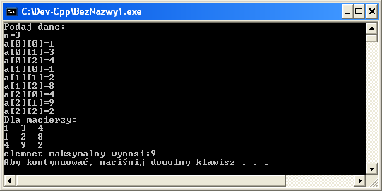
Rys. 6.3. Wynik działania programu pokazanego na listingu 6.3.
Wiersze 5 i 6 pokazują deklarację macierzy. Jak widać, jest ona bardzo podobna do deklaracji tablic jednowymiarowych. Podobne uwagi dotyczą przetwarzania tablic dwuwymiarowych (wczytywanie, wyświetlanie, obliczanie).
Zauważmy, że wykonanie instrukcji w wierszu 19 dla i=0 i j=0 jest niepotrzebne. Próby ominięcia tego skomplikowałyby tekst programu (a w skrypcie zależy nam na prostocie). Tym niemniej, jeśliby w innym zadaniu miałoby to istny wpływ na szybkość działania programu (np. w sytuacji, gdy odwołanie do elementu macierzy jest bardzo kosztowne), to należy w tej instrukcji postawić warunek wykluczający odwołanie to elementu a[0][0].
W związku z wprowadzaniem danych do tablic dwuwymiarowych pojawia się problem dużej liczby danych – dla macierzy 3x3 trzeba wprowadzić 9 liczb, a dla macierzy 10 na 10 trzeba wprowadzić 100 liczb. Jeszcze gorzej byłoby dla tablic trzywymiarowych. W takich sytuacjach można użyć generatora liczb losowych, ale może to nam utrudnić testowanie programu dla sytuacji wyjątkowych. W celu uniknięcia wielokrotnego wprowadzania tych samych danych podczas testowania programu można wprowadzić dane w instrukcji deklaracji tablicy. Aby w obliczeniach były wzięte dane pokazane na rys. 6.3 należałoby instrukcje zapisane w wierszu 5 i 6 zapisać jako:
5 const N=3;
6 float a[N][N]={{1,3,4},{1,2,8},{4,9,2}};
i wprowadzić n=3.
Podobny mechanizm możemy stosować dla tablic jednowymiarowych. Poniżej kilka przykładów:
- int a[5]={1}; - pierwszy element będzie równy 1, pozostałe elementy tablicy będą równe 0,
- int a[5]={0,1,2}; - trzy pierwsze elementy będą odpowiednio równe 0, 1 i 2, pozostałe będą uzupełnione zerami,
- int a[]={1,1,1,1,1}; - deklarujemy tablice 5 elementową z elementami równymi 1,
- int a[][3]={{1,0,0},{0,1,0},{0,0,1}}; - deklarujemy tablicę 3-elemetową, dane tworzą macierz jednostkową.
Ostatnia deklaracja jest równoważna (jeśli chodzi o dane) zapisowi:
- int a[][3]={1,0,0,0,1,0,0,0,1};

6.3. Tablice znaków i napisy jako tablice.

Tablice znaków definiujemy następująco:
char znaki[20];
W powyższej deklaracji wprowadziliśmy zmienną znaki będącą tablicą znaków. Przetwarzanie takiego typu jest takie samo jak typu zbioru zmiennych typu char. Korzyścią jest to, że mamy dostępne instrukcje pętli do przetwarzania zbioru danych.
Napisy w języku C++ są traktowane jako tablice. Ilustruje to przykładowe zadanie, zadanie 6.3 – programista ma wybór, czy w wykorzystać możliwości funkcji operujących na napisach czy możliwości tablic. Rozwiązania można łączyć ze sobą. Możliwe rozwiązanie zostało pokazane na listingu 6.4,a wynik działania na rys. 6.4.
Zadanie 6.3. Dany jest napis. Napisz program wypisujący wspak ten napis.
- #include <iostream>
- using namespace std;
- int main()
- {
- string napis;
- cout<<"napis=";
- cin.sync();
- getline(cin, napis);
- cout<<"tekst wyswietlany wspak"<<endl;
- for (int i=0;i<napis.length();i++)
- cout <<napis[napis.length()-i-1];
- cout <<endl;
- system("pause");
- return 0;
- }
Listing 6.4. Tekst programu rozwiązujący zadanie 6.3.
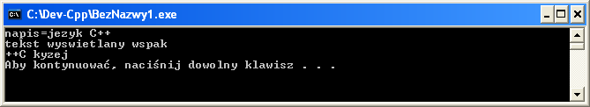
Rys.6.4. Efekt działania programu, którego tekst jest pokazany na listingu 6.4.

Zadania z „Laboratorium programowania”

- Dana jest tablica n-elementowa liczb całkowitych. Wypisz elementy o indeksach parzystych.
WEJŚCIE:
5 [1, 2, 4, 7, 7]
WYJŚCIE:
1, 4, 7
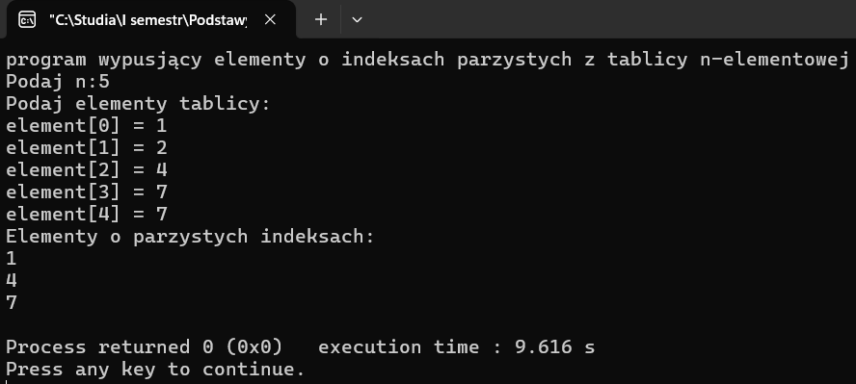
- Dana jest tablica n-elementowa liczb całkowitych. Wypisz elementy o indeksach podzielnych przez 3.
WEJŚCIE:
5 [1, 2, 4, 7, 7]
WYJŚCIE:
1, 7
- Dana jest tablica n-elementowa liczb całkowitych. Wypisz elementy o indeksach nieparzystych.
WEJŚCIE:
5 [1, 2, 4, 7, 7]
WYJŚCIE:
2, 7
- Dana jest tablica n-elementowa liczb rzeczywistych. Znajdź najdłuższy podciąg zawierający liczby dodatnie. Wypisz go – gdy jest więcej, to wszystkie.
WEJŚCIE:
11 [1., 1.2, -2.0, -4.5, 7.7, 7.4, 5.1, -2.1, 8.3, 10.99, 1.1]
WYJŚCIE:
7.7, 7.4, 5.1,
8.3, 10.99, 1.1
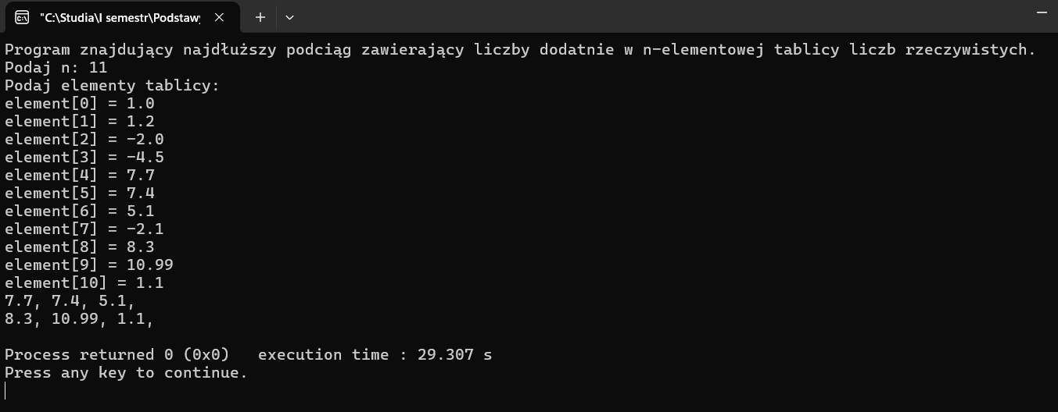
- Dana jest tablica n-elementowa liczb rzeczywistych. Znajdź najdłuższy podciąg zawierający same zera. Wypisz jego liczebność.
WEJŚCIE:
11 [1., 1.2, 0.0, 0.0, 7.7,0.0, 0.0, -2.1, 8.3, 0.0, 1.1]
WYJŚCIE:
2
- Dana jest tablica n-elementowa liczb rzeczywistych. Wypisz najdłuższy ciąg arytmetyczny – gdy jest więcej, to pierwszy.
WEJŚCIE:
11 [1.1, 0.0, -1.2, -2.4, 2.4, 3.6, 4.8, 6.0, 8.3, 0.0, 1.1]
WYJŚCIE:
2.4, 3.6, 4.8, 6.0
- Dana jest prostokątna nxm liczb całkowitych. Utwórz dwie tablice jednowymiarowe, zapisz do nich sumy wierszy i kolumn dla tablicy prostokątnej.
WEJŚCIE:
2 3
{[2, 0, -1],
[-4, 4, 6]}
WYJŚCIE:
{1, 6}
{-2, 4, 5}
- Dana jest prostokątna nxm liczb całkowitych. Utwórz trzy tablice jednowymiarowe, jedna zawiera liczby większe od zera, druga mniejsze a trzecia zera.
WEJŚCIE:
2 3
{[2, 0, -1],
[-4, 4, 6]}
WYJŚCIE:
{2, 4, 6}
{-1, -4}
{0}
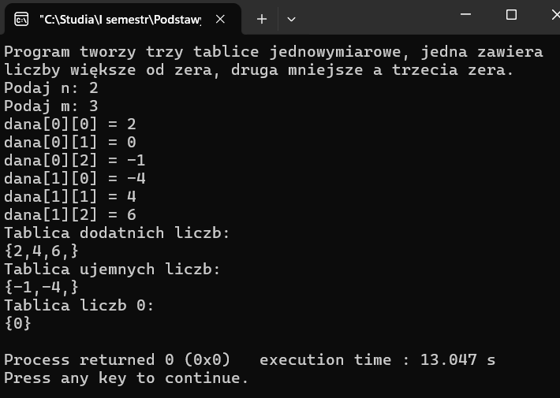
- Dana jest prostokątna nxm liczb całkowitych. Utwórz dwie tablice jednowymiarowe, jedna zawiera przepisaną kolumnę, która ma elementy o maksymalnym iloczynie, a druga zawiera przepisany wiersz o minimalnej sumie. Wypisz je.
WEJŚCIE:
2 3
{[2, 0, -1],
[-4, 4, 6]}
WYJŚCIE:
{0, 4}
{2, 0, -1}

Zadania do samodzielnego rozwiązania

- Dla liczby naturalnej n napisz program, który umieszcza liczby z zakresu 1..n w tablicy.
- Dana jest tablica n-elementowa liczb rzeczywistych. Napisz program, który wypisze taką liczbę, od której jest większa tylko jedna.
- Dana jest tablica n-elementowa liczb całkowitych. Napisz program, który wypisze taką liczbę, od której jest k-liczb mniejszych od niej.
- Dana jest tablica NxN. Losujemy na niej położenie skoczka szachowego, wylosowanemu polu przypisujemy wartość 1, pozostałym 0. Napisz program, który wypisze wszystkie pola, które ten skoczek bije.
- Dana jest tablica NxN. Losujemy na niej położenie wieży szachowej, wylosowanemu polu przypisujemy wartość 1, pozostałym 0. Napisz program, który wypisze wszystkie pola, które ta wieża bije.
- Dana jest tablica NxN. Losujemy na niej dwa hetmany, jeden biały drugi czarny, wylosowanemu polu dla białego hetmana przypisujemy wartość 1,a czarnemu 2, pozostałym 0. Napisz program, który sprawdzi, czy hetmany biją się.
- Dana jest tablica NxN. Losujemy na niej położenie białego króla i hetmana. Napisz program, który sprawdzi, czy istnieje takie położenie króla czarnego, że będzie mat, wypisz wszystkie takie położenia króla czarnego. Czarne mają ruch.
- Dana jest tablica NxN. Losujemy na niej położenie białego króla i hetmana. Napisz program, który sprawdzi, czy istnieje takie położenie króla czarnego, że będzie pat, wypisz wszystkie takie położenia króla czarnego. Czarne mają ruch.
- Napisz program, który z talii 52 kart losuje po 13 kart dla 4 graczy. Przyjmij, że karty mają nazwy: As, Król, Dama, Walet, 10, 9, 8, 7, 6, 5, 4, 3, 2 oraz kolory: trefl, karo, kier, pik. Wypisz te rozkłady.
- Napisz program, który z talii 52 kart losuje 13 kart. Przyjmij, że karty mają nazwy: As, Król, Dama, Walet, 10, 9, 8, 7, 6, 5, 4, 3, 2 oraz kolory: trefl, karo, kier, pik. Przyporządkowujemy kartom następujące wartości: As – 4pkt., Król – 3 punkty, Dama – 2 punkty i Walet – 1 punkt, pozostałe karty mają wartość 0, kolor nie gra roli. Oblicz punkty, które otrzymał gracz.
- Napisz program, który z talii 52 kart losuje 13 kart. Przyjmij, że karty mają nazwy: As, Król, Dama, Walet, 10, 9, 8, 7, 6, 5, 4, 3, 2 oraz kolory: trefl, karo, kier, pik. Przyporządkowujemy kartom następujące wartości: As – 4pkt., Król – 3 punkty, Dama – 2 punkty i Walet – 1 punkt, pozostałe karty mają wartość 0, kolor nie gra roli. Sprawdź, z jakim prawdopodobieństwem gracz może otrzymać 15 punktów lub więcej.
- Napisz program, który z talii 52 kart losuje 5 kart. Przyjmij, że karty mają nazwy: As, Król, Dama, Walet, 10, 9, 8, 7, 6, 5, 4, 3, 2 oraz kolory: trefl, karo, kier, pik. Sprawdź, czy w wylosowanych kartach jest kareta.
- Napisz program, który z talii 52 kart losuje 5 kart. Przyjmij, że karty mają nazwy: As, Król, Dama, Walet, 10, 9, 8, 7, 6, 5, 4, 3, 2 oraz kolory: trefl, karo, kier, pik. Sprawdź, czy w wylosowanych kartach jest ful (full).
- Napisz program, który z talii 52 kart losuje 5 kart. Przyjmij, że karty mają nazwy: As, Król, Dama, Walet, 10, 9, 8, 7, 6, 5, 4, 3, 2 oraz kolory: trefl, karo, kier, pik. Sprawdź, jakie jest prawdopodobieństwo wystąpienia pokera.
- Dana jest tablica NxM. Napisz program, który dla wylosowanych i oraz j oznaczających odpowiednio numer wiersza i kolumny policzy sumę elementów sąsiednich.
- Dana jest tablica n-elementowa. Napisz program, który wyznaczy sumę elementów mniejszych od średniej wszystkich elementów zawartych w tablicy. Program powinien wypisywać średnią wszystkich elementów, elementy mniejsze od średniej oraz uzyskaną sumę.
- Dane są dwie liczby. Napisz program, który wyznaczy najmniejszą wspólną wielokrotność tych liczb.
Uwaga ! Znajdowanie NWW odbywa się w dwóch krokach:
- Dokonujemy rozkładu liczb, dla których szukamy NWW, na czynniki pierwsze.
- NWW jest równy iloczynowi wszystkich czynników pierwszych wszystkich liczb, ale tak, że dany czynnik pierwszy w iloczynie występuje tyle razy ile razy występował w rozkładzie, w którym pojawił się najwięcej razy.
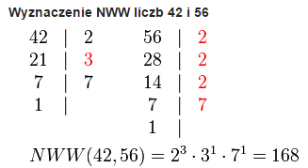
- W tablicy o 4 kolumnach i n wierszach podane są długości odcinków. Napisz program, który sprawdzi czy z podanych odcinków można zbudować czworokąt. Program powinien wypisać długości boków pobrane z tablicy i odpowiedni komentarz.
- Dana jest tablica dwuwymiarowa n x m. Napisz program, który wypełni podaną tablicę liczbami losowymi a następnie policzy sumę i ilość wszystkich elementów, których indeksy(i,j) w sumie tworzą liczbę parzystą.
- Dana jest tablica dwuwymiarowej o wymiarach NxN. Napisz program, który obliczy średnią spośród elementów:
- całej tablicy,
- głównej przekątnej,
- każdego wiersza osobno,
- każdej kolumny osobno.
- Napisz program, który wczyta do tablicy prostokątnej (R) o wymiarach N x M (maksymalnie N,M=100) liczby rzeczywiste, ilość wypełnionych wierszy i kolumn podaje użytkownik. A następnie, utworzy wektor T zawierający sumę elementów podzielnych przez 3, w poszczególnych kolumnach.
- Załóżmy, że tablica 100 elementowa jest wypełniona zerami i jedynkami reprezentuje kulki białe (0) i czerwone (1). Napisz program, który przedstawia kulki w tablicy tak, by najpierw były kulki czerwone, potem białe.
- Dane są dwie 100 elementowe tablice A i B liczb całkowitych. Obie są posortowane rosnąco. Napisz program, który przepisuje do tablicy C część wspólną (iloczyn zbiorów A i B) obu tablic, a następnie wypisuje jej zawartość na ekranie.
- Niech A Bedzie 100 elementową tablicą liczb naturalnych. Dla danej liczby naturalnej k napisz program realizujący przesuniecie cykliczne w prawo o k pól elementów A. Zatem zawartość pola A[i] zmieniona zostanie na A[(i + k) (mod 100)] dla każdego i < 100.
- Dane są dwie 100 elementowe tablice A i B liczb całkowitych. Obie są posortowane rosnąco. Napisz program, który tworzy tablice C stanowiącą sumę zbiorów A i B obu tablic. Elementy zbiorów nie mogą się powtarzać.

- Dana jest tablica jednowymiarowa n-elementowa. Napisz program, który znajduje:
    - Element minimalny,
    - Średnią,
    - Medianę.
- Dana jest tablica dwuwymiarowa prostokątna o wymiarach nxm liczb rzeczywistych. Napisz program, który policzy stosunek sumy elementów wewnętrznych do zewnętrznych.
- Dana jest tablica napisów. W każdym napisie jest jedno zdanie. Napisz program, który zmieni te napisy w ten sposób, że pierwszy znak napisu będzie pisany dużą literą, skrajne znaki odstępu będą usunięte a dwu lub więcej – krotne wystąpienia znaków odstępu będą zamieniane na pojedyncze znaki odstępu.
- Dana jest tablica znaków. Napisz program, który zliczy i wypisze liczby wystąpień kolejnych małych i dużych liter (na wyjściu podajemy liczbę litery ‘a’, ‘b’,…, ‘A’, ‘B’,…,’Z’.
- Dana jest tablica kwadratowa nxn liczb rzeczywistych. Napisz program, który:
    - sprawdzi, czy tablica jest symetryczna,
    - Policzy sumę elementów w macierzy lewej dolnej trójkątnej (bez diagonali) i prawej dolnej (z diagonalą),
    - Po podaniu indeksów [i][j] policzy sumę elementów sąsiednich.
- Duża liczba ( n cyfrowa) jest zapisana w n elementowej tablicy liczb naturalnych( w każdym elemencie tablicy jest jedna cyfra). Napisz program sprawdzający czy podana liczba jest podzielna przez 11.
Uwaga !
Jeżeli różnica pomiędzy sumą cyfr stojących na miejscach nieparzystych(licząc od prawej) i sumą cyfr stojących na miejscach parzystych jest liczbą podzielną przez 11 to i badana liczba jest podzielna przez 11.
Przykład:
61974 (4+9+6)-(7+1)=19-8=11.
- Napisz program, który:
    - utworzy tablicę 5 x 5 liczb rzeczywistych i wypełni ją losowymi wartościami z zakresu [0, 10].
    - dla każdej kolumny wyznaczy jej minimum i maksimum.
    - wyznaczy trzy największe liczby na lewej przekątnej.
    - wyznaczy trzy największe liczby na prawej przekątnej.
Wszystkie wyznaczone wartości wraz z wygenerowaną tablicą mają zostać wyświetlone na ekranie.
Zadania ze „Wstępu do programowania”

- Dana jest tablica jednowymiarowa n-elementowa. Napisz program, który znajduje:
  - Element minimalny,
  - Średnią,
  - Medianę.
- Dana jest tablica n-elementowa. Napisz program, który wypisze elementy mniejsze od średniej z wszystkich elementów zawartych w tablicy.

- Dana jest tablica dwuwymiarowej o wymiarach NxN. Napisz program, który obliczy średnią spośród elementów:
- całej tablicy,
- głównej przekątnej,
- każdego wiersza osobno,
- każdej kolumny osobno.

In English
Tasks from "Programming introduction"
- A single-dimensional n-element table is. Write a program that finds:
• minimum element,
• Mean,
• Median.
2. The N-element table is. Write a program that will write elements smaller than average from all elements contained in the table.
3. A two-dimensional table with NXN dimensions. Write a program that will calculate the average from elements: • the entire array, • main diagonal, • each row separately, • each column separately.

Punktacja (points):
1 – 3,
2 - 3
3 – 4

